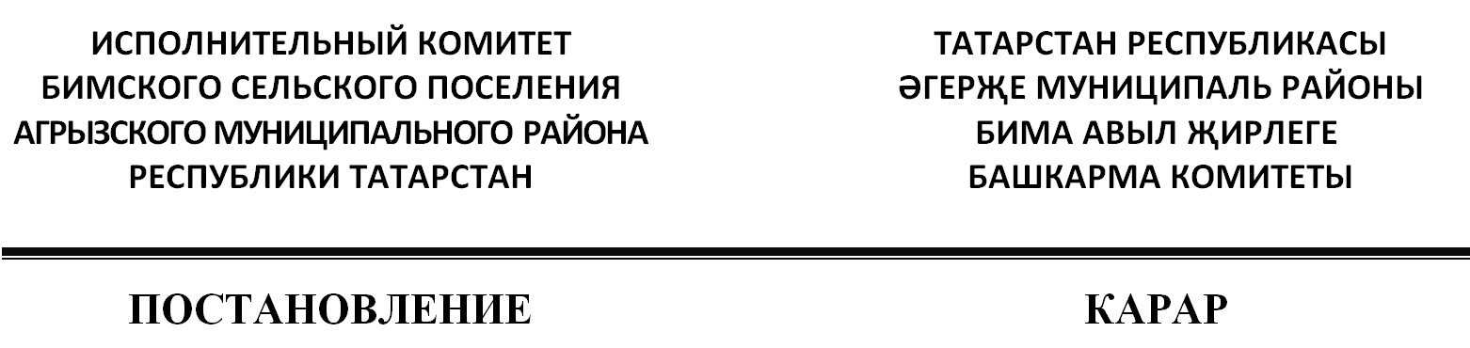
 | 10.04.2020 |  | с. Бима | № | 8
О проведении двухмесячника по очистке населенных пунктов на территории Бимского сельского поселения Агрызского муниципального района Республики Татарстан

Во исполнение Распоряжения Кабинета Министров Республики Татарстан от 21.03.2016 №452-р, Постановления Руководителя исполнительного комитета Агрызского муниципального района Республики Татарстан от 23.03.2016 №119 «О проведении двухмесячника по очистке города и населенных пунктов Агрызского муниципального района Республики Татарстан», согласно «Правил внешнего благоустройства, соблюдения чистоты и порядка в населенных пунктах, расположенных на территории Бимского сельского поселения», в целях обеспечения санитарной очистки территорий населенных пунктов Бимского сельского поселения Агрызского муниципального района Республики Татарстан и приведения их в состояние, отвечающее требованиям экологической и санитарно-эпидемиологической безопасности населения, Исполнительный комитет Бимского сельского поселения Агрызского муниципального района Республики Татарстан,

П О С Т А Н О В Л Я Е Т:

- Провести с 01 апреля по 31 мая 2020 года двухмесячник по очистке, благоустройству, наведению чистоты и порядка на территории Бимского сельского поселения.
- Создать комиссию по организации и проведению двухмесячника и утвердить ее состав (приложение 1).
- Утвердить план мероприятий по улучшению санитарно-экологической обстановки в сельском поселении (приложение 2).
- Рекомендовать руководителям предприятий, организаций, учреждений, независимо от форм собственности, и жителям сельского поселения Бимского сельского поселения Агрызского муниципального района Республики Татарстан осуществлять мероприятия, направленные на улучшение санитарно- экологической обстановки на закрепленных территориях и жилых домов.
- Рекомендовать руководителем предприятий, организаций,
учреждений и гражданам, запретить сжигание мусора и травы на территории предприятий, организаций, учреждений населенного пункта и индивидуальных приусадебных участков.
- Рекомендовать руководителем предприятий, организаций запретить движение машин, тракторов по улицам населенных пунктов в весенний период.
- Комиссии по координации работ по очистке территории Бимского сельского поселения каждый понедельник в течении двухмесячника следить за чистотой улиц и территории организаций, предприятий.
- В целях очистки, благоустройства, наведению чистоты и приведения в порядок территории Бимского сельского поселения организовать субботники 23 и 30 апреля, 7 мая 2020 года.
- Провести разъяснительную работу среди населения о необходимости соблюдения санитарно-экологической обстановки и регулярной санитарной уборке на территории Бимского сельского поселения.
- Опубликовать (обнародовать) настоящее постановление на информационных стендах Бимского сельского поселения Агрызского муниципального района Республики Татарстан.
- Контроль за исполнением настоящего постановления оставляю за собой.

Руководитель Э.И.Михайлов

Приложение 1
к постановлению Исполнительного комитета Бимского сельского поселения Агрызского муниципального района
Республики Татарстан
От 10.04.2020 г №8

Состав Комиссии по организации и проведению двухмесячника по очистке населенных пунктов на территории Бимского сельского поселения Агрызского муниципального района Республики Татарстан
с 01 апреля по 31 мая 2020 года

№ п/п | ФИО | Должность
1. | Михайлов Э.И. | Председатель комиссии,  Руководитель исполнительного комитета Бимского сельского поселения Агрызского муниципального района РТ
Члены комиссии
2. | Яркеева А.А. | Заместитель руководителя исполнительного комитета Бимского сельского поселения Агрызского муниципального района РТ
3. | Набиуллин Р.Р. | Старший участковый уполномоченный Отдела МВД России по Агрызскому району РТ (по согласованию)
4. | Шуматова Э.И. | Управляющий отделения «Бима» Агрофирмы «Агро-Кама»
5. | Атнабаев В.И. | Управляющий отделения «Пелемеш» Агрофирмы «Агро-Кама»
6 | Миликанова М.Г. | Директор Бимской СОШ
7 | Петряева В.Н. | Специалист исполнительного комитета Бимского сельского поселения Агрызского муниципального района РТ
8 | Шамеева К.Г. | Заведующая Бимским ДОУ
9 | Корнев В.И. | Директор Бимского СДК
10 | Осипов В.П. | Заведующий Пелемешского СК

Приложение 2
к постановлению Исполнительного комитета Бимского сельского поселения Агрызского муниципального района
Республики Татарстан
от 10.04.2020 г №8

ПЛАН
мероприятий по проведению двухмесячника по улучшению санитарно-экологической обстановки в Бимском сельском поселении
с 01 апреля по 31 мая 2020 года

№п/п | Мероприятие | Срок выполнения | Ответственные | Отметка о выполнении
1. | Распределение территории за учреждениями, организациями ответственными за благоустройство | До 15 апреля. | Руководитель исполкома СП
2. | Очистка территории кладбища от мусора | До конца апреля | Глава поселения, депутаты Совета
3 | Очистка дорог внутри сельского поселения от мусора | 16, 23 апреля | Руководитель исполкома
4 | Очистка, благоустройство закрепленной за учреждениями территории | В течении двухмесячника | Руководители учреждений
5 | Ликвидация свалок внутри сельского поселения | Апрель, май | Глава поселения, депутаты Совета
6 | Побелка деревьев, столбов на территории поселения | До 7 мая | Руководитель исполкома
7 | Очистка, благоустройство придомовой территории | Апрель, май | Комиссия по соц.законности и правопорядку
8 | Ремонт поселенческих дорог | Апрель, май | Глава поселения
9 | Благоустройство, разбивка цветника у памятника – монумента | До 8 мая | Директора  Бимской СОШ, Пелемешской начальной школы- сада

